ПРАВДА О НАСВАЕ
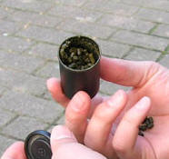
Что такое насвай
Название этого вещества, по-видимому, связано с тем, что раньше для его изготовления применяли растение нас. Сейчас основным компонентом являются махорка или табак. Добавляют в смесь также гашеную известь, золу различных растений, верблюжий кизяк или куриный помет, иногда масло. Некоторые источники сообщают о добавлении в состав сухофруктов и приправ. По другим данным, «насваем» считается табачная пыль, смешанная с клеем, известью, водой или растительным маслом, скатанная в шарики. 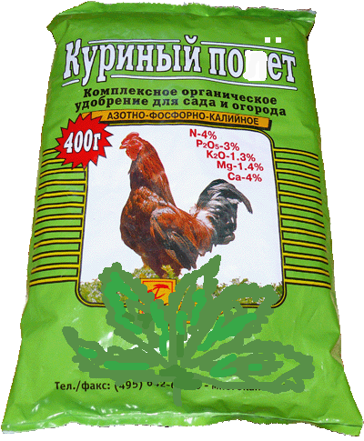 Большинство компонентов смеси призваны выполнять формообразующую функцию при гранулировании пылеобразных отходов табачного производства. Известь изменяет реакцию среды и способствует всасыванию никотина в кровь через слизистую оболочку ротовой полости. Этому же способствует и куриный помет, и некоторые источники утверждают, что его добавляют в смесь при отсутствии извести.
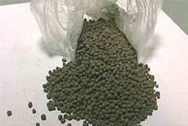
- Внешний вид насвая описывают по-разному. В одних случаях это зеленые шарики, в других серовато-коричневый порошок. Есть мнение, что свежий насвай выглядит как крупные пропитанные зеленые зернышки, а несвежий больше похож на порошок и имеет почти черный цвет. Некоторые производители ленятся гранулировать «нас» и продают его в порошке.
- Другое мнение состоит в том, что раньше насвай изготавливали в виде мелких горошков, а затем перешли на палочки, которые образуются после пропускания массы через мясорубку. Во всем признаки перехода на более масштабное производство.
- Фабрично насвай не изготавливается. Его производство организуется в домашних (антисанитарных) условиях (где же вы еще сможете найти такое изобилие куриного помета).

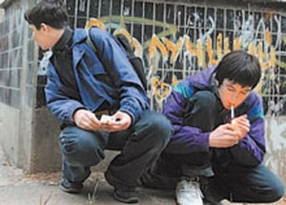
Употребление
- Надо сказать, что употребление насвая весьма хлопотное занятие. Насвай не курят (хотя иногда продолжают использовать это слово), а «кидают» или «чикают». При такой терминологии иногда складывается впечатление, что какой-нибудь потребитель, рассказывающий о своем опыте на форуме, уже несколько лет пытается бросить потребление насвая, но «кидать» для него не означает «бросать», а совсем даже наоборот.
- Насвай иногда называют жевательным табаком, но его не жуют. Насвай закладывают под нижнюю, или верхнюю губу и держат там в ожидании эффекта. При закладывании его в рот стараются не допустить попадания порошка на губы, которые в таком случае покрываются волдырями и язвами. Потребители подчеркивают недопустимость проглатывания обильно выделяющейся слюны. Проглоченные слюна или крупинки зелья могут вызвать тошноту, рвоту и понос. Именно рвота описывается как основной компонент воздействия насвая, особенно у начинающих потребителей.
- Сообщается о четырех местах применения насвая – под нижней или верхней губой, под языком и в носовой полости.
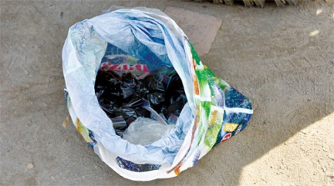
Краткосрочное воздействие
- Потребители описывают следующие краткосрочные последствия потребления насвая: сильное местное жжение слизистой ротовой полости, тяжесть в голове, а позднее и во всех частях тела, апатия, резкое слюноотделение, головокружение, расслабленность мышц.
- Потребители, обменивающиеся на некоторых форумах своими впечатлениями о потреблении насвая, в большинстве своем критически высказываются о вызываемых им ощущениях. Некоторые предполагают, что воздействие насвая может проявляться в меньшей степени у тех, кто имеет опыт курения табака, что является вполне объяснимым, с точки зрения толерантности, развивающейся в отношении действия никотина.
- При длительном потреблении перестают замечаться такие проявления, как жжение, неприятный запах и вкус этого странного зелья. Но, вероятно, именно тогда запах становится очевидным для всех окружающих. Потребители также предупреждают новичков о том, что нельзя сочетать насвай с алкоголем в силу непредсказуемости эффектов.
Долгосрочные последствия потребления насвая
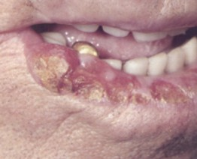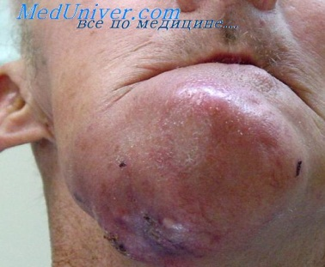
- По данным онкологов, 80% случаев рака языка, губы и других органов полости рта, а также гортани были связаны с потреблением насвая.
- Поскольку насвай содержит экскременты животных, то, потребляя его, чрезвычайно легко заразиться разнообразными кишечными инфекциями и паразитарными заболеваниями, включая вирусный гепатит.
- Садоводы знают, что будет с растением, если его полить неразбавленным раствором куриного помета: оно «сгорит». Врачи подтверждают: то же самое происходит в организме человека: страдают в первую очередь слизистая рта и желудочно-кишечный тракт. Длительный прием насвая может привести к язве желудка.
- Поскольку основным действующим веществом насвая является табак, развивается та же никотиновая зависимость. Специалисты высказывают мнение, что эта форма табака более вредна, чем курение сигарет, т.к. человек получает большую дозу никотина, особенно в связи с воздействием извести на слизистую оболочку pотовой полости. Насвай вызывает сильную наркотическую зависимость.
- Наркологи считают, что в некоторые порции насвая могут добавляться иные наркотические вещества, помимо табака. Таким образом, у потребителей насвая может развиться не только никотиновая зависимость, но также и зависимость от других химических веществ.
- Насвай можно отнести к числу психотропных веществ. Его употребление подростками отражается на их психическом развитии – снижается восприятие и ухудшается память, дети становятся неуравновешенными. Потребители сообщают о проблемах с памятью, постоянном состоянии растерянности. Следствиями употребления становятся изменение личности подростка, нарушение его психики.
- У детей употребление насвая очень быстро переходит в привычку, становится нормой. Вскоре подростку хочется уже более сильных ощущений. А если подросток покупает для себя насвай с такой же легкостью, как жевательную резинку, то нет никакой гарантии, что в ближайшем будущем он не попробует сильные наркотики.
- Потребители сообщают о разрушении зубов.
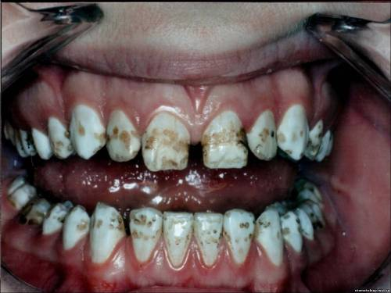

Мифы о насвае:
С помощью насвая можно легко бросить курить.
- Это абсолютно не так, насвай не заменит курильщикам сигареты. Есть риск пристраститься помимо курения сигарет к употреблению насвая.
Насвай помогает от кариеса.
- Ложь. Насвай оказывает разрушительное действие на зубы, может стать причиной некоторых болезней зубов и десен.
Насвай менее вреден, чем сигареты.
- Отнюдь. С употреблением насвая в организм также попадает никотин, как и при курении сигарет. Если табачная продукция хотя бы подлежит обязательной сертификации, то насвай изготавливается кустарным способом, и какие составляющие в него могут попасть, одному богу известно.
Насвай помогает расслабиться.
- Это состояние обманчиво. Насвай наоборот вызывает раздражение, нервозность, чувство тревоги. А это значит, насвай очень сильно влияет на психику человека.
От насвая нет зависимости и его легко бросить.
- Совершенно не так. Насвай из-за присутствия в нём табака вызывает никотиновую зависимость. Поэтому от него трудно отказаться.
В насвае нет куриного помёта!
- Есть. И это показала экспертиза насвая. А торговцы насваем нагло врут, что помёта там нет, естественно, ведь от этого зависит их прибыль.
Высказывания «бывалых»:
«Я употребляю насвай около 6ти лет. Все эти годы употреблял его ежедневно, по 5-10 раз в день (если нечем заняться доходило до 15ти раз). У меня хронический гастрит, от "передоза" чувствую сильные боли в желудке…Зубы мои уже желтые, появились черные тонкие полосы на передних зубах, и трескается эмаль. Самое основное, что меня заставило призадуматься - это проблемы с гортанью. Ощущение, что перекрыты дыхательные пути, не так "стоит" кадык и ужасный зуд. С кишечником и желудком тоже ужасные проблемы. Появилась сыпь вокруг полости рта. Последний раз я закидывал насвай буквально полчаса назад. Теперь я взял этот мешок и выбросил его. Я обещаю, что буду избавляться от него, и был бы очень рад, если его брошу…»
«Кидал 5 лет: (Жестко кидал). Все здоровье посадил, бросайте ребята. Бросил с помощью глицина, в аптеках такое средство есть успокаивающее…»
«Я сам уже больше трех лет кидаю, правда был перерыв на три месяца, потому что мне организм капельницами очистили, но потом я снова сдуру начал кидать. Сейчас вот неделю, так сказать,"в завязке", но на лице все таки видны последствия-деформирована нижняя губа и огромное количество прыщей. Впрочем, есть и не внешние признаки-гастрит, киста в селезенке, боли в животе и горле... »
«Первый раз попробовал в 14 лет, сейчас 26....было время, что бросил насвай, но начал курить, курил где-то года 2 потом опять нас, просто, когда перенервничаешь, очень охота вкинуться, так сказать расслабиться! Всё лицо в прыщах уже лет 8, вес никак набрать не могу (недобор 15 кг), желудочно-кишечный тракт тоже не в лучшем состояние, лицо похоже на наркоманское! Сегодня вот второй день как не кидаю! Ломает всего, морозит, пытаюсь отвлечься как-то, то булки с чаем жрать иду, то отжимаюсь либо гантельки поднимаю. Бросить получалось много раз, но всегда возвращался назад! Что получится в этот раз - не знаю! Просто хочется сказать всем тем, кто его только начал кидать или думает начать – НаСВАЙ РЕАЛЬНОЕ Г…!!!! Не стоит его кидать, потом захотите бросить, так ещё это и не у каждого получится, один хрен большинство потом опять начинают кидать!»
«От этой заразы воспаляются кишки, да так что приходится лежать три дня под капельницами, там явно говно намешано, а спрыгнуть тяжко, в общем, борюсь каждый день, не покупаю…»
Кидаю 5 лет. Как начал не помню, но только недавно понял сколько я потерял... бросал, разумеется, но максимум на 2 недели.. Итог: памяти практически нет, частые нервные срывы, нижней губы нет, бессонница жесткая. Не кидаю 6 дней оч... тяжело. Серьёзно, от души лучше вяжите.
Последствия употребления насвая

